|  |  |  |
| --- | --- | --- |
| ที่ นศ ๗๘๐๐๑/(สภา) /ว 27 |  | ที่ทำการองค์การบริหารส่วนตำบลนาเคียน  หมู่ที่ ๗ ตำบลนาเคียน อำเภอเมือง นศ ๘๐๐๐๐ |

21 สิงหาคม 2563

เรื่อง ขอความร่วมมือในการรักษาความสงบเรียบร้อยของที่ประชุมสภาองค์การบริหารส่วนตำบลนาเคียน

เรียน ผู้ใหญ่บ้านหมู่ที่ 3 , 5 , 8

สิ่งที่ส่งมาด้วย ระเบียบวาระการประชุม จำนวน ๑ ฉบับ

ด้วยองค์การบริหารส่วนตำบลนาเคียน จะดำเนินการประชุมสภาองค์การบริหารส่วนตำบล สมัยสามัญ สมัยที่ 3 (ครั้งที่ 1) ประจำปี พ.ศ. ๒๕63 เพื่อพิจารณาข้อราชการต่างๆ และเรื่องอื่นๆ ในวันพฤหัสบดีที่ 27 สิงหาคม 2563 เวลา 09.30 น. ณ ห้องประชุมสภาองค์การบริหารส่วนตำบลนาเคียน

ดังนั้น จึงขอความร่วมมือท่านในการรักษาความสงบเรียบร้อยของที่ประชุมสภาองค์การบริหารส่วนตำบลนาเคียน ตามวัน และเวลา ดังกล่าว

ขอแสดงความนับถือ

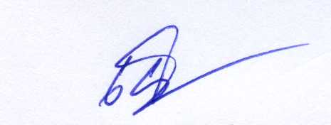

(นายเกษม จิตร์ถาวร)

ประธานสภาองค์การบริหารส่วนตำบลนาเคียน

สำนักงานปลัด อบต.

งานกิจการสภา

โทรศัพท์/โทรสาร ๐-๗๕35-5313

E-Mail Address : [office@nakean.go.th](mailto:office@nakean.go.th)

